Управление образования администрации города Прокопьевска
Муниципальное бюджетное общеобразовательное учреждение
«Средняя общеоразовательная школа № 3»

Принята на заседании  педагогического  совета от «___» _________ 2022г.  Протокол №____________ | Утверждаю:  Директор  МБОУ «Школа № 3»  ____________Т.А. Удалова  «____» ____________2022г.

Дополнительная общеобразовательная общеразвивающая программа
технической направленности

«Школа конструирования»
Уровень: стартовый
Возраст учащихся: 9-11 лет
Срок реализации: 1 год

Разработчик:
Ванюшина Наталья Сергеевна,
год разработки - 2022

Прокопьевский ГО 2022

Содержание

- Комплекс основных характеристик дополнительной общеобразовательной общеразвивающей программы:
  - Пояснительная записка ……………………………………………3
  - Цель и задачи программы …………………………………………6
  - Содержание программы…………………………………………....7
  - Планируемые результаты ……………………….………………..16
- Комплекс организационно-педагогических условий…………………..18
  - Календарный учебный график…………………………………....18
  - Условия реализации программы………………………………. 19
  - Формы контроля…………………………………………………...20
  - Оценочные материалы…………………………………………….21
  - Методические материалы…………………………………………22
2.6. Список литературы………………………………………………...22
3. Приложение………………………………………………………………..24

- Комплекс основных характеристик дополнительной общеобразовательной общеразвивающей программы
1.1. Пояснительная записка
Дополнительная общеобразовательная общеразвивающая программа «Школа конструирования» имеет техническую направленность и реализуется в рамках модели «Мейкер» мероприятия по созданию новых мест в образовательных организациях различных типов для реализации дополнительных общеразвивающих программ всех направленностей в рамках реализации проектов, обеспечивающих достижение целей, показателей и результата Федерального проекта «Успех каждого ребенка» национального проекта «Образование».
Программа разработана на основе нормативно-правовых документов:
- Федеральный закон «Об образовании в РФ» № 273-ФЗ от 29.12.2012г.;
- Методические рекомендации по проектированию дополнительных общеразвивающих программ (включая разноуровневые программы) (Приложение к письму Департамента государственной политики в сфере воспитания детей и молодежи Министерства образования и науки РФ № 09-3242 от 18.11.2015г.);
- Приказ Минобрнауки России «Об утверждении Порядка применения организациями, осуществляющими образовательную деятельность, электронного обучения, дистанционных образовательных технологий» N 816 от 23.08.2017г.;
- Приказ Министерства просвещения РФ «Об утверждении Порядка организации и осуществления образовательной деятельности по дополнительным общеобразовательным программам» № 196 от 9.11.2018г.;
- Национальный проект «Образование» (утвержден Президиумом Совета при Президенте РФ по стратегическому развитию и национальным проектам (протокол № 16 от 24.12.2018г.);
- Приказ Департамента образования и науки Кемеровской области «Об утверждении правил персонифицированного финансирования дополнительного образования детей» № 740 от 9.04.2019г.;
- Постановление Главного государственного санитарного врача Российской Федерации «Об утверждении санитарных правил СП 2.4.3648-20 «Санитарно-эпидемиологические требования к организациям воспитания и обучения, отдыха и оздоровления детей и молодежи» № 28 от 28.09.2020г.;
- Федеральный проект «Успех каждого ребенка» (утвержден на заседании проектного комитета по национальному проекту «Образование», протокол № 37 от 7.12.2018г.);
- Приказ Министерства просвещения Российской Федерации от 03.09.2019г. № 467 «Об утверждении Целевой модели развития региональных систем дополнительного образования детей».
Актуальность программы
В настоящий момент в России развиваются нано-технологии, электроника, механика и программирование, то есть созревает благодатная почва для развития компьютерных технологий, робототехники и конструирования. Робототехнические устройства интенсивно проникают практически во все сферы деятельности человека. Это новый этап в развитии общества. Очевидно, что он требует своевременного образования, обеспечивающего базу для естественного и осмысленного использования соответствующих устройств и технологий, профессиональной ориентации и обеспечения непрерывного образовательного процесса. На решение данной проблемы и направлена дополнительная общеобразовательная общеразвивающая программа «Школа конструирования».
Отличительная особенность программы заключается в рациональном объединении таких направлений, как: конструирование и программирование, что способствует комплексному развитию инженерного мышления учащихся.
Педагогическая целесообразность. Занятия по программе способствуют развитию познавательных и творческих способностей учащихся, технического и логического мышления, изобретательности и воображения.
Основные принципы программы:
- принцип творчества: развитие фантазии, образного мышления, уверенности в своих силах;
- принцип индивидуально-личностного подхода: учет индивидуальных возможностей и способностей каждого ребенка;
- принцип сотрудничества участников образовательного процесса и доступность обучения;
- принцип целостности: соблюдение единства обучения и развития с одной стороны, системность с другой.
Программа «Школа конструирования» адресована учащимся младшего школьного возраста - 9-11 лет. Занятия организуются в группах на постоянной основе наполняемостью 15 человек.
Форма обучения: очная. Основные формы проведения занятий: групповая, индивидуально-групповая, индивидуальная. Состав групп, как правило, одновозрастной, темп восприятия учебного материала, динамика и качество выполнения заданий сугубо индивидуальная, зависит от возрастных и психофизических особенностей каждого ребенка.
Виды организации занятий: теоретические занятия, практические занятия, соревнования, игры, защита проектов, выставки.
Программа имеет стартовый уровень сложности, предполагающий знакомство учащихся с первоначальными знаниями и умениями в области робототехники.
Срок освоения программы:1 год обучения.
Общее количество часов: 36.
Режим занятий

Уровень | Показатели | Специфика реализации
Стартовый | Количество учащихся | 15 человек
 | Возраст | 9 -11 лет
 | Срок обучения | 1 год
 | Режим занятий | 1 раз в неделю по 1 часу  (36 часов)

1.2. Цель и задачи программы
Цель: формирование начальных представлений о робототехнике, развитие творческих и познавательных способностей младших школьников.

Задачи:

Образовательные:
- сформировать начальные представления о робототехнике;
- познакомить с основами конструирования;
- познакомить с основами программирования.

Развивающие:
- развить интерес к техническому творчеству, первоначальные конструкторские навыки;
- развивать навыки конструирования из LEGO Education;
- развивать память, логическое мышление и пространственное воображение;
- развивать творческие способности в техническом творчестве;
- развивать навыки сборки электронных схем на конструкторе LEGO Education «Робототехник - Любитель» и LEGO Education SPIKE Prime;
- развивать навыки программирования в Scratch 3.0 и роботов Lego;

Воспитательные:
- воспитывать коммуникативные навыки работы в коллективе;
- воспитывать трудолюбие, самостоятельность, ответственность, умение доводить начатое дело до конца;
- воспитать чувство коллективизма и взаимовыручки, культуру взаимоотношений.

1.3. Содержание программы
Учебный план

Содержание разделов (тем) | Количество часов |  |  | Формы контроля
 | всего | теория | практика
1. Введение. Основы робототехники | 1 | 1
1.1.Робототехника. Роботы, техника и изобретения | 1 | 1 |  | Беседа
2. Конструирование | 22 | 5 | 17
2.1. Начальное конструирование. Виды конструкторов | 1 | 0,5 | 0,5 | Практическая работа
2.2. Части конструктора Lego Education «Робототехник -Любитель» | 1 | 0,5 | 0,5 | Практическая работа

2.3. Механизмы. Механические передачи. | 1 | 0,5 | 0,5 | Практическая работа
2.4. Конструирование механизмов из LEGO Education «Робототехник - Любитель». Зубчатые колеса | 1 | 0,5 | 0,5 | Практическая работа
2.5. Конструирование механизмов из LEGO Education «Робототехник - Любитель». Повышающая и понижающая передачи. | 1 | 0,5 | 0,5 | Практическая работа
2.6. Двигатели LEGO Education «Робототехник - Любитель». Одномоторная платформа | 1 | 0,5 | 0,5 | Практическая работа
2.7. Двигатели LEGO Education «Робототехник - Любитель». Двухмоторная платформа | 1 |  | 1 | Практическая работа
2.8. Двигатели LEGO Education «Робототехник - Любитель». Шагающая платформа | 1 | 0,5 | 0,5 | Практическая работа
2.9. Двигатели LEGO Education «Робототехник - Любитель». Шагающая платформа | 1 |  | 1 | Практическая работа
2.10. Двигатели LEGO Education «Робототехник - Любитель». Захват | 1 |  | 1 | Практическая работа
2.11. Конструирование базового робота LEGO Education «Робототехник - Любитель» | 1 | 0,5 | 0,5 | Защита проектов
2.12. Конструирование базового робота LEGO Education «Робототехник - Любитель» | 1 |  | 1 | Защита проектов
2.13. Конструирование сложного робота LEGO Education «Робототехник - Любитель» | 1 | 0,5 | 0,5 | Защита проектов
2.14. Конструирование сложного робота LEGO Education «Робототехник - Любитель» | 1 |  | 1 | Защита проектов
2.15. Сенсоры LEGO Education SPIKE Prime | 1 | 0,5 | 0,5 | Практическая работа
2.16. Соревнования по конструированию механизмов из LEGO Education SPIKE Prime | 1 |  | 1 | Соревнование
2.17. Соревнования по  конструированию механизмов из LEGO Education SPIKE Prime | 1 |  | 1 | Соревнование
2.18. Соревнования по конструированию роботов из LEGO Education SPIKE Prime | 1 |  | 1 | Соревнование
2.19. Соревнования по  конструированию роботов из LEGO Education SPIKE Prime | 1 |  | 1 | Соревнование
2.20. Конструирование собственных моделей роботов. | 1 |  | 1 | Выставка

2.21. Конструирование собственных моделей роботов | 1 |  | 1 | Выставка
2.22. Соревнования мобильных роботов | 1 |  | 1 | Соревнование
3. Программирование | 11 | 4 | 7
3.1. Алгоритмы. Команды. Программы. Знакомство со средой Scratch 3.0 | 1 | 0,5 | 0,5 | Практическая работа
3.2. Программирование в среде Lego Education | 1 | 0,5 | 0,5 | Практическая работа
3.3. Программирование в среде Lego Education. Звук. Экран. | 1 | 0,5 | 0,5 | Практическая работа
3.4. Программирование моторов среде Lego Education | 1 | 0,5 | 0,5 | Практическая работа
3.5. Программирование сенсоров в среде Lego Education. Кнопка | 1 | 0,5 | 0,5 | Практическая работа
3.6. Программирование сенсоров. Гироскоп | 1 |  | 1 | Практическая работа
3.7. Программирование сенсоров. Сенсор цвета и света | 1 |  | 1 | Практическая работа
3.8. Программирование сенсоров. Сенсор расстояния | 1 | 0,5 | 0,5 | Практическая работа
3.9. Программирование роботов LEGO Education SPIKE Prime | 1 | 0,5 | 0,5 | Практическая работа
3.10. Программирование роботов LEGO Education «Робототехник - Любитель» | 1 |  | 1 | Защита проектов
3.11. Соревнования по программированию в среде Lego | 1 | 0,5 | 0,5 | Соревнование
4. Подведение итогов | 2 | 2
4.1. Подведение итогов | 2 | 2 |  | Тестирование
ИТОГО: | 36 | 12 | 24

Содержание учебного плана
Раздел 1. Введение. Основы робототехники
Тема 1.1. Робототехника. Роботы, техника и изобретения
Теория: Вводное занятие. Техника безопасности. Понятие РОБОТ, РОБОТОТЕХНИКА. История робототехники. Три закона (правила) робототехники. Современная робототехника: производство и применение роботов. Виды (направления) робототехники. Виды конструкторов. Техника и технологии. Изобретения. Идеи изобретений и открытий, заимствованные
из природы.
Форма контроля: Беседа.

Раздел 2. Конструирование
Тема 2.1.Начальное конструирование. Виды конструкторов
Теория: Что такое конструирование. Виды конструкторов для детей. Виды конструкторов.
Практика: Определение названий и размеров деталей конструктора LEGO Education «Робототехник - Любитель».
Формы контроля: Практическая работа.

Тема 2.2. Части конструктора набора LEGO Education«Робототехник-Любитель»
Теория: Части конструктора LEGO Education «Робототехник - Любитель» и их названия.
Состав механической и электрической части конструктора LEGO Education «Робототехник - Любитель»: программируемый модуль EV3, моторы, сенсоры.
Практика: Определение названий, функций компонентов конструктора
Формы контроля: Практическая работа.

Тема2.3. Механизмы. Механические передачи
Теория: Виды механизмов. Механические передачи.
Зубчатые колёса (шестерни), виды зубчатых колёс, передачи.
Практика: Конструирование механизмов с применением зубчатых колёс.
Формы контроля: Практическая работа.

Тема 2.4. Конструирование механизмов из LEGO Education «Робототехник - Любитель». Зубчатые колеса
Теория: Виды зубчатых колёс, передачи. Как конструировать механизмы. Передаточное отношение зубчатых колёс
Практика: Конструирование простых механизмов с применением зубчатых колёс. Конструирование механизмов с несколькими зубчатыми колёсами.
Формы контроля: Практическая работа.

Тема 2.5. Конструирование механизмов из LEGO Education «Робототехник - Любитель». Повышающая и понижающая передачи
Теория: Как конструировать механизмы с повышающей и понижающей передачей.
Практика: Конструирование механизмов с повышающей и понижающей передачей.
Формы контроля: Практическая работа.

Тема 2.6. Двигатели LEGO Education «Робототехник - Любитель». Одномоторная платформа
Теория: Как конструировать одномоторную платформу.
Практика: Работа с двигателями конструктора. Конструирование платформы на одном моторе.
Формы контроля: Практическая работа.

Тема 2.7. Двигатели LEGO Education «Робототехник - Любитель». Двухмоторная платформа
Практика: Работа с двигателями конструктора. Конструирование платформы на двух моторах.
Формы контроля: Практическая работа.

Тема 2.8. Двигатели LEGO Education «Робототехник - Любитель». Шагающая платформа
Теория: Виды шагающих роботов, принцип действия. Как конструировать шагающую платформу.
Практика: Работа с двигателями конструктора. Конструирование шагающей платформы на одном моторе.
Формы контроля: Практическая работа.

Тема 2.9. Двигатели LEGO Education «Робототехник - Любитель». Шагающая платформа
Практика: Работа с двигателями конструктора. Конструирование шагающей платформы на двух моторах.
Формы контроля: Практическая работа.
Тема 2.10. Двигатели LEGO Education «Робототехник - Любитель». Захват Практика: Работа с двигателями конструктора. Конструирование захвата. Формы контроля: Практическая работа.

Тема 2.11. Конструирование базового робота Lego LEGO Education «Робототехник - Любитель».
Теория: Как конструировать базового робота.
Практика: Работа с двигателями, видами крепления частей конструктора. Конструирование базового робота без сенсоров.
Формы контроля: Защита проектов.
Тема 2.12. Конструирование базового робота LEGO Education «Робототехник - Любитель».
Практика: Работа с двигателями, видами крепления частей конструктора. Конструирование базового робота без сенсоров.
Формы контроля: Защита проектов.

Тема 2.13. Конструирование сложного робота LEGO Education «Робототехник - Любитель».
Теория: Как конструировать сложного робота.
Практика: Работа с двигателями, сенсорами, видами крепления частей конструктора. Конструирование сложного робота с сенсорами.
Формы контроля: Защита проектов.
Тема 2.14. Конструирование сложного робота LEGO Education «Робототехник - Любитель»
Практика: Работа с двигателями, сенсорами, видами крепления частей конструктора. Конструирование сложного робота с сенсорами.
Формы контроля: Защита проектов.

Тема 2.15. Сенсоры LEGO Education SPIKE Prime
Теория: Что такое сенсоры, виды, принцип работы Практика: Работа с сенсорами, виды крепления сенсоров. Формы контроля: Практическая работа.

Тема 2.16. Соревнования по конструированию механизмов из LEGO Education SPIKE Prime
Практика: Соревнование по конструированию простых механизмов на правильность и скорость выполнения задания
Формы контроля: Соревнование.

Тема 2.17. Соревнования по конструированию механизмов из LEGO Education SPIKE Prime
Практика: Соревнование по конструированию сложных механизмов на правильность и скорость выполнения задания.
Формы контроля: Соревнование.

Тема 2.18. Соревнования по конструированию роботов из LEGO Education SPIKE Prime
Практика: Соревнование по конструированию роботов на правильность и скорость выполнения задания.
Формы контроля: Соревнование.

Тема 2.19. Соревнования по конструированию роботов из LEGO Education SPIKE Prime
Практика: Соревнование по конструированию роботов на правильность и скорость выполнения задания.
Формы контроля: Соревнование.

Тема 2.20. Конструирование собственных моделей роботов
Практика: Конструирование роботов по выбору учащихся.
Формы контроля: Выставка.

Тема 2.21. Конструирование собственных моделей роботов
Практика: Конструирование роботов по выбору учащихся.
Формы контроля: Выставка.
Тема 2.22. Соревнования мобильных роботов
Практика: Проведение соревнований мобильных роботов.
Формы контроля: Соревнование.

Раздел 3. Программирование

Тема 3.1. Алгоритмы. Команды. Программы.
Знакомство со средой Scratch 3.0
Теория: Знакомство с алгоритмами их видами. Что такое команды, программы. Знакомство со средой Scratch 3.0.
Практика: Знакомство со средой Scratch 3.0.
Формы контроля: Практическая работа.

Тема 3.2. Программирование в среде Lego Education
Теория: Знакомство со средой Lego Education, блоками команд.
Практика: Знакомство со средой Lego Education.
Формы контроля: Практическая работа.

Тема 3.3. Программирование в среде Lego Education. Звук. Экран.
Теория: Как запрограммировать звук, экран в Lego Education. Практика: Работа с простыми блоками вLego Education: звук, экран. Формы контроля: Практическая работа.

Тема 3.4. Программирование моторов среде Lego Education
Теория: Как запрограммировать моторы в Lego Education.
Практика: Работа с моторами в Lego Education.
Формы контроля: Практическая работа.

Тема 3.5. Программирование сенсоров в среде Lego Education. Кнопка
Теория: Как запрограммировать сенсор нажатия (кнопка) в Lego Education.
Практика: Работа с сенсором нажатия в Lego Education.
Формы контроля: Практическая работа.
Тема 3.6. Программирование сенсоров. Гироскоп
Практика: Работа с сенсором гироскоп в Lego Education. Формы контроля: Практическая работа.

Тема 3.7. Программирование сенсоров. Сенсор цвета и света
Практика: Работа с сенсором цвета/света в Lego Education.
Формы контроля: Практическая работа.
Тема 3.8. Программирование сенсоров. Сенсор расстояния
Теория: Как запрограммировать сенсор расстояния в Lego Education. Практика: Работа с сенсором расстояния в Lego Education.
Формы контроля: Практическая работа.

Тема 3.9. Программирование роботов LEGO Education SPIKE Prime на движение
Теория: Как запрограммировать робота на движение в Lego Education. Практика: Работа с моторами в LEGO Education SPIKE Prime. Программирование роботов LEGO Education SPIKE Prime на движение.
Формы контроля: Практическая работа.
Тема 3.10. Программирование роботов LEGO Education «Робототехник - Любитель» на движение
Практика: Работа с моторами в Lego Education. Программирование роботов LEGO Education «Робототехник - Любитель» на движение.
Формы контроля: Защита проектов.

Тема 3.11. Соревнования по программированию в среде Lego
Теория: Как составлять программы правильно.
Практика: Соревнование по составлению программ на правильность и скорость выполнения задания.
Формы контроля: Соревнование.
Раздел 4. Подведение итогов
Тема 4.1. Подведение итогов
Теория: Тестирование. Подведение итогов.

1.4. Планируемые результаты программы
По окончанию обучения учащиеся
будут знать:
- правила безопасной работы на занятиях;
- основные компоненты конструктора Lego;
- конструктивные особенности различных моделей, сооружений и механизмов;
- основы конструирования механизмов из конструктора LEGO Education «Робототехник-Любитель», конструирования роботов из конструктора LEGO Education «Робототехник - Любитель», LEGO Education SPIKE Prime;
- основы программирования моторов, сенсоров и роботов в Lego Education, основы блочного программирования в Scratch3.0.
будут уметь:
- конструировать из LEGO Education «Робототехник - Любитель», LEGO Education SPIKE Prime;
- программировать в Scratch 3.0 роботов LEGO Education «Робототехник - Любитель», LEGO Education SPIKE Prime;
- конструировать различные модели и использовать созданные программы;
- применять полученные знания в практической деятельности;
- планировать ход выполнения задания.
В результате обучения по программе учащиеся приобретут такие личностные качества как:
- интерес к техническому творчеству;
- владение коммуникативными навыками работы в коллективе;
- трудолюбие, самостоятельность, ответственность, умение доводить начатое дело до конца;
- логическое мышление, пространственное воображение, находчивость, изобретательность.
В результате обучения по программе у учащихся будут сформированы такие метапредметные компетенции как:
- умение принимать и сохранять учебную задачу;
- умение планировать последовательность шагов алгоритма для достижения цели;
- умение проявлять познавательную инициативу в учебном сотрудничестве;
- умение ориентироваться на разнообразие способов решения задач;
- умение проводить сравнение, классификацию по заданным критериям.

- Комплекс организационно-педагогических условий

2.1. Календарный учебный график

Год обучения | сентябрь |  |  | Октябрь |  |  |  | Ноябрь |  |  |  |  | Декабрь |  |  |  |  | Январь |  |  |  | Февраль |  |  |  | март |  |  |  | Апрель |  |  |  | май |  |  |  |  |  | Всего уч. недель/ занятий | Всего часов по программе
 | 13.09. - 17.09. | 20.09. - 24.09. | 27.09. -01.10 | 04.10. - 08.10. | 11.10. - 15.10. | 18.10. - 22.10. | 25.10. - 29.10. |  | 08.11. - 12.11. | 15.11. - 19.11. | 22.11. - 26.11. | 29.11. - 03.12. |  | 06.12. - 10.12. | 13.12. - 17.12. | 20.12. - 24.12. | 27.12. -30.01. |  | 10.01. - 14.01. | 17.01. - 21.01. | 24.01. - 28.01. | 31.01. - 04.02. | 07.02. - 11.02. | 14.02. - 18.02. | 21.02. - 25.02 . | 28.02. – 04.03. | 07.03. - 11.03. | 14.03. -18.03. | 21.03. - 25.03. | 04.04. - 08.04. | 11.04. - 15.04. | 18.04. - 22.04. | 25.04. - 29.04. | 16.05. - 20.05. |  |  |  |  | 23.05. - 27.05. |  | теория | практика
 | 1 | 2 | 3 | 4 | 5 | 6 | 7 |  | 8 | 9 | 10 | 11 |  | 12 | 13 | 14 | 15 |  | 16 | 17 | 18 | 19 | 20 | 21 | 22 | 23 | 24 | 25 | 26 | 27 | 28 | 29 | 30 | 31 | 32 | 33 | 34 | 35 | 36
 | 1 | 1 | 1 | 1 | 1 | 1 | 1 |  | 1 | 1 | 1 | 1 |  | 1 | 1 | 1 | 1 |  | 1 | 1 | 1 | 1 | 1 | 1 | 1 | 1 | 1 | 1 | 1 | 1 | 1 | 1 | 1 | 1 | 1 | 1 | 1 | 1 | 1 | 36/36 | 12 | 24

Условные обозначения:
- мониторинг (контрольные занятия);

- ведение занятий по расписанию.

2.2. Условия реализации программы
Материально-технические условия
Наименование | шт.
Кабинет | 1
Интерактивная панель «75» | 1
Стол для сборки роботов и проведения соревнований | 1
Стул ученический мобильный | 15
Стол ученический одноместный | 15
Стол учительский | 1
Стул учительский | 1
Система хранения комплектов LEGO | 1
Набор LEGO Education «Робототехник-Любитель», К-17 | 4
Набор SPIKE Prime Lego Education, 45678 | 4
Ноутбук: 15.6" НоутбукHonor Magic Book X 15 BBR-WAH9Fсерый | 2
Ноутбук ACER SP314-54-591C черный | 8
Принтер HP 1102 | 1
Наушники Logitech | 8
Шкаф деревянный, размер 2Х2 | 1
Мышь: компактная беспроводная Smartbuy SBM-327AG-EC-FCчерный | 8

Информационные условия
- Руководство пользователя ПервоРобот NXT Lego Mindstorms Education.;
- Филиппов С.А. Робототехника для детей и родителей. С-Пб, «Наука», 2011г.;
- Видео, аудиоматериалы:
- Руководство пользователя ПервоРобот NXT Lego Mindstorms Education
- Компакт-диски: «Индустрия развлечения».
- Интерактивный практикум ROBOLAB.
- Цифровые ресурсы:
Сайт разработчиков конструктора ПервоРобот NXT Lego mindstorms education
http://www.mindstorms.su/,
http://robotics.ru/, http://edurobots.ru/
http://www.russianrobotics.ru/,
https://www.firstinspires.org/robotics/ftc
https://www.prorobot.ru/lego.php

Интернет-ресурсы:
http://mosmetod.ru/metodicheskoe-prostranstvo/dopolnitelnoe- obrazovanie/metodicheskie-rekomendatsii/monitoring-razvitiya-detej-v-sisteme- dopolnitelnogo-obrazovaniya.html

Кадровые условия

Программа «Школа конструирования» реализуется педагогом дополнительного образования, имеющим высшее образование, прошедшим курсы повышения квалификации в области, соответствующей профилю программы.

2.3. Формы контроля

Контроль за реализацией программы осуществляется в форме входного, текущего и итогового контроля.
Раздел 1. Введение. Основы робототехники. Входной контроль проводится в начале обучения для выявления у учащихся стартовых знаний, умений и навыков, форма проведения - беседа.
Раздел 2. Конструирование. Текущий контроль проводится для отслеживания усвоения текущего материала программы, форма проведения - практическая работа, защита проектов, соревнование, выставка.
Раздел 3. Программирование. Текущий контроль проводится для отслеживания усвоения текущего материала программы, форма проведения - практическая работа, защита проектов, соревнование.
Раздел 4. Подведение итогов. Итоговый контроль проводится в конце учебного года для определения уровня усвоения программы каждым учащимся. Форма проведения - тестирование.

2.4. Оценочные материалы
Оценочный лист проекта

Критерии | Показатели | Фактический показатель
Трудоемкость | Уровень сложности проекта | Баллы от 1 до 3
 | Время, затраченное на выполнение проекта
Практическая значимость | Значимость для учащегося, школы (города, страны) | Баллы от 1 до 3
Творческий подход, | Проект выполнен стандартно | Баллы от 1 до 5
Креативность | или творчески
(оригинальность)
Проекта
Самостоятельность | Проект выполнен самостоятельно или при помощи педагога | Баллы от 1 до 3
Презентация проекта | В ходе защиты проекта учащийся демонстрирует развитую речь и не испытывает речевых  трудностей | Баллы от 1 до 3
 | Учащийся демонстрирует осведомленность в вопросах, связанных с проектом; способен дать комментарии по некоторым этапам выполнения проекта | Баллы от 1 до 3
Оценочный лист практической работы

Критерии | Показатели | Фактический показатель
Правильность выполнения | Отсутствие ошибок | Баллы от 1 до 5
Время выполнения | Время, затраченное на выполнение задания | Баллы от 1 до 5
Оценочный лист соревнований

Критерии | Показатели | Фактический показатель
Правильность выполнения задания | Отсутствие ошибок | Баллы от 1 до 5
Время выполнения | Время, затраченное на выполнение задания | Баллы от 1 до 5

2.5. Методические материалы

Название раздела/темы | Вид материалов | Название
Робототехника | Презентация, фото, видео, электронные образовательные ресурсы | «Робототехника»;  «Роботы»; http://www.prorobot.ru
Конструирование | Инструкции, схемы | https://education.lego.com/ru-ru, инструкции из книги Ideabook-  Yoshihito Isogawa; Приложение Lego Education
Программирование | Электронные образовательные ресурсы | https://education.lego.com/ru- ru,www.scratch.mit.edu, https://www.arduino.cc,  http://arduino.ru,https://smartelements.r u

Список литературы
Для учащихся:
- Воронин, И. Программирование для детей. От основ к созданию роботов. – СПб.: Питер, 2018. - 192с.
- Момот, М.В. Мобильные роботы на базе Arduino. - 2-е изд., перераб. доп. – СПб.: БХВ-Петербург, 2020. - 336с.
- Русин, Г.С. Привет, РОБОТ! Моя первая книга по робототехнике – СПб.:
«Наука и техника», 2018. - 304с.

Для педагога:
- Гололобов, В.Н. С чего начинаются роботы. О проекте Arduino для школьников (и не только). - М.: 2011. - 216с.
- Образовательная робототехника во внеурочной деятельности: учебно- методическое пособие /В. Н. Халамов и др. - Челябинск: Взгляд, 2011.- 96с.
3. Предко, М. 123 эксперимента по робототехнике. - НТ Пресс: М., 2007. - 544с.
- Юревич, Е.И. Основы робототехники. - 2-е изд., перераб. и доп. - СПб.: БХВ-Петербург, 2005. - 416с.
- Филиппов, С.А. Робототехника для детей и родителей. - СПб.: Наука, 2013.
- 195с.
- The LEGO Mindstorms EV3 idea book: 181 Simple Machines and Clever Contraptions / Yoshihito Isogawa. pages cm ISBN 978-1-59327-600-3-- ISBN 1- 59327-600-1 1. Machinery--Models. 2. LEGO Mindstorms toys. I. Title. TJ248.I86 2015 621.8022'8--dc23
- The LEGO Mindstorms NXT 2.0 discovery book : a beginner’s guide to building and programming robots / Laurens Valk. p. cm. Includes index. ISBN-13: 978-1- 59327-211-1 ISBN-10: 1-59327-211-1
- Robots--Design and construction--Popular works. 2. Robots--Programming-- Popular works. 3. LEGO toys. I. Title. TJ211.15.V353 2010 629.8’92--dc22
- The LEGO Mindstorms EV3 laboratory: build, program, and experiment with five wicked cool robots! / by Daniele Benedettelli. pages cm ISBN 978-1- 59327- 533-4 -- ISBN 1-59327-533-1 1. Robots--Design and construction-- Amateurs’ manuals. 2. Robots--Programming--Amateurs’ manuals. 3. LEGO Mindstorms toys. I. Title. TJ211.B46325 2013 629.8’9--dc23.
10.3.Петин, В. А. Проекты с использованием контроллера Arduino. — 2-е изд., перераб. и доп. - СПб.: БХВ-Петербург, 2015. - 448с.

Приложение 1
(Вариант тестирования)
- Вопросы:
  - что такое робот?
  - в чём отличие робота от других устройств?
  - открытие и изобретение в чем разница?
  - перечислите изобретения, которые вам известны.
  - что такое зубчатое колесо (шестерёнка) и для чего применяется?
  - модуль EV3 это ?
  - с помощью чего двигается робот Lego Mindstorms EV3?
  - Что такое электричество?
  - Что такое источник тока? Аккумулятор и батарея - в чем отличие?
  - Последовательное и параллельное соединение.
  - Условное обозначение лампы, мотора, переключателя, батареи динамика, кнопки и др.
13) Что такое программа, команда, алгоритмы?
- Задания:
- Сконструировать механизм из Lego Education«Робототехник-Любитель» с использованием 2х зубчатых колёс.
- Сконструировать механизм из Lego Education«Робототехник-Любитель» с использованием 3х и более зубчатых колёс.
- Сконструировать механизм из Lego Education«Робототехник-Любитель» с использованием конусных зубчатых колёс.
- Сконструировать приводную платформу из Lego Mindstorms EV3.
- Сконструировать робота с использованием Lego Education«Робототехник-Любитель».
- Сконструировать приводную платформу.
- Составить программу с блоками звук и экран в LegoMindstorms EV3.
8)Составить программу движения в Lego Mindstorms EV3
9)Составить программу объезда препятствий на Lego Mindstorms EV3.
10)Составить программу движения героя в Scratch 3.0.
11) Составить программу игры в Scratch 3.0.

Приложение 2

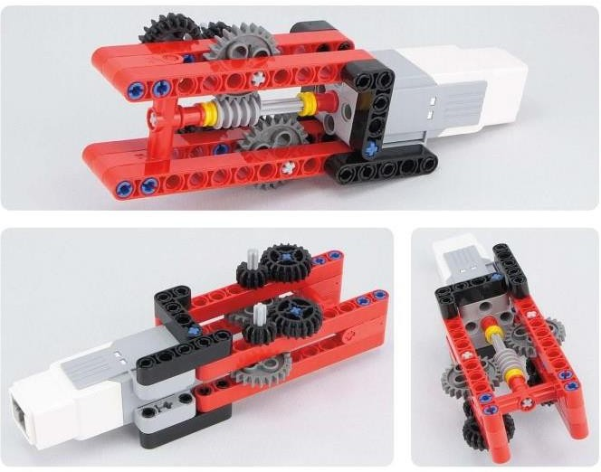
Фрагмент инструкции для сборки механизма из LEGOEducation«Робототехник-Любитель»

Приложение 3
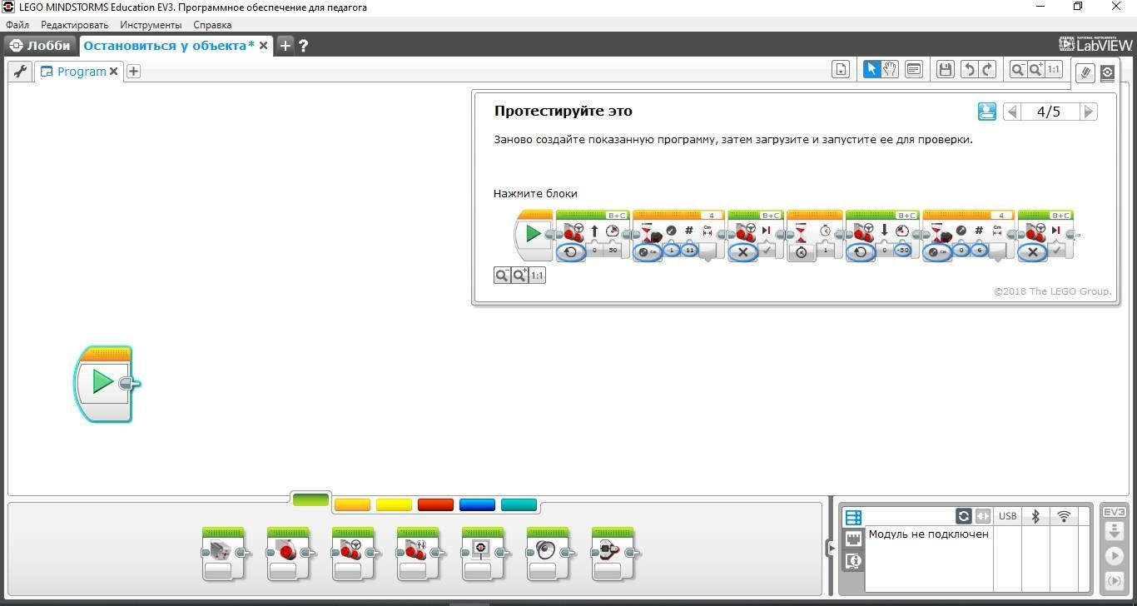
Интерфейс программы Lego Education и инструкция для составления программы.
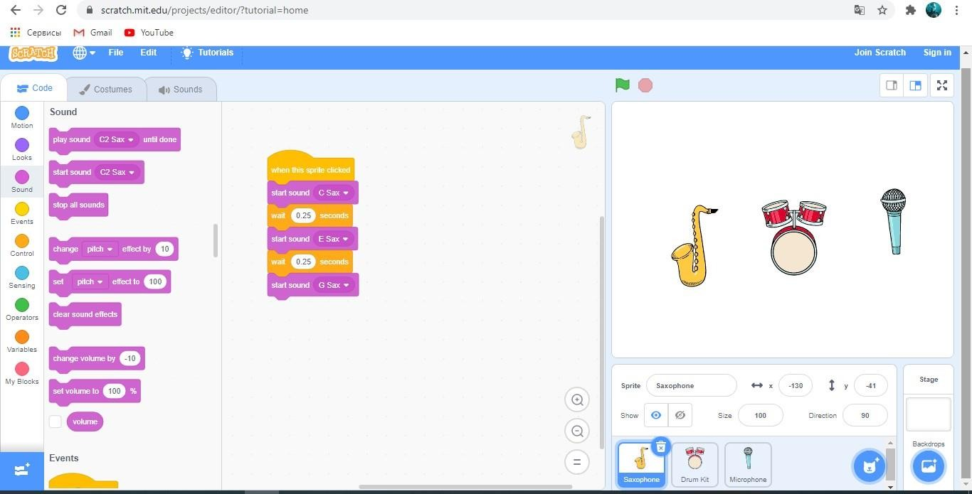
Интерфейс Scratch 3.0 и пример программирования.

